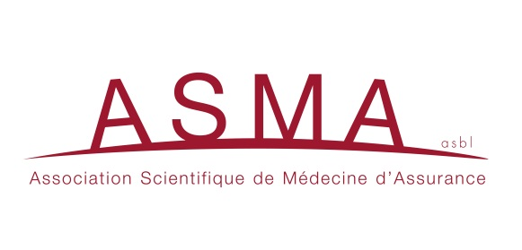

Journée de formation continue de l’ASMA

en visioconférence

organisé par l'INAMI

Mardi 17 mai 2022

Programme de l'après-midi

Return to work

L'accréditation des médecins

Les objectifs santé

Modérateur : Dr Didier Renauld, médecin-inspecteur directeur - INAMI

14:00 | Accueil et introduction à la séance de l'après-midi  Dr Didier Renauld, médecin-inspecteur directeur - Service d'évaluation et de contrôle médicaux - INAMI
14:05 | Return to work  Mme Florence Garet : juriste, experte en matière de réinsertion socioprofessionnelle auprès de la direction Réglementation et contentieux du Service des Indemnités – INAMI
15:10 | L'accréditation des médecins - le système et ses évolutions  Mr Mickaël Daubie : économiste, conseiller-général - Direction recherche, développement, promotion de la qualité - Service des Soins de santé – INAMI
15:50 | Les objectifs santé  Mr Mickaël Daubie
16:20 | Conclusions de la journée, Take home messages  Prof. Jean-Pierre Schenkelaars UCLouvain, président de l'ASMA, président de l'UEMASS
16:30 | Fin de la Journée ASMA

